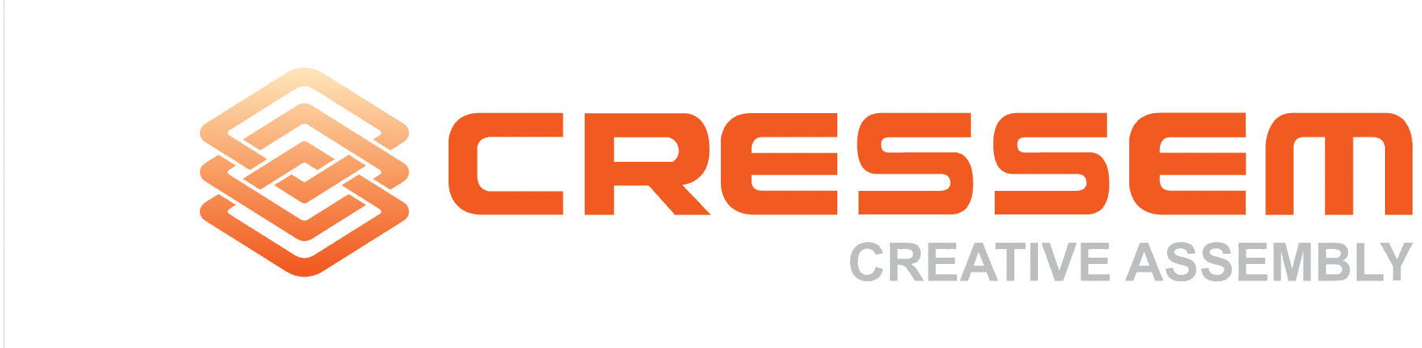
HBM3E 12-Hi 적층 구조 분석 및 단계별 검사 기술 보고서

문서번호 | CRSM-AI-2026-AUTO
작성일 | 2026-06-13
작성 | Cressem AI 시스템 (자동 생성)
보안등급 | 사내 비밀 (Confidential)
버전 | v1.0

목 차
%%TOCMARK%%

HBM3E 12-Hi 적층 구조 분석 및 단계별 검사 기술 보고서
본 보고서는 HBM3E 12단(12-Hi) 적층 구조의 기술적 특성을 분석하고, 수율 확보를 위한 전공정, 적층, 최종 테스트 단계별 핵심 검사 항목을 정의합니다. 특히 고단 적층에 따른 물리적/전기적 결함 대응 방안을 중점적으로 다룹니다.

개요 및 HBM3E 기술 트렌드

1. HBM3E의 등장과 AI 메모리 시장의 패러다임 변화
인공지능(AI) 산업의 폭발적인 성장과 함께 대규모 언어 모델(LLM) 및 생성형 AI의 연산 수요가 급증함에 따라, 데이터 처리 속도와 대역폭(Bandwidth)을 혁신적으로 개선한 고대역폭 메모리(HBM, High Bandwidth Memory)의 중요성이 그 어느 때보다 강조되고 있습니다. 기존의 DDR(Double Data Rate) 방식은 데이터 전송 경로의 한계로 인해 AI 가속기(AI Accelerator)가 요구하는 초고속 데이터 처리를 지원하기에 구조적 한계가 존재했습니다. 이를 극복하기 위해 등장한 HBM은 여러 개의 D램(DRAM)을 수직으로 적층하고, 실리콘 관통 전극(TSV, Through-Silicon Via)을 통해 데이터 통로를 확보함으로써 기존 메모리 대비 압도적인 성능을 구현합니다.
최근 시장의 중심은 HBM3를 넘어 5세대 제품인 HBM3E(HBM3 Extended)로 급격히 이동하고 있습니다. HBM3E는 AI 가속기 및 고성능 컴퓨팅(HPC, High-Performance Computing) 분야에서 요구하는 초고속 데이터 전송 요구사항을 충족하기 위해 설계되었으며, 핀당 데이터 전송 속도(Per-pin data rate)를 9Gbps 이상으로 끌어올려 스택당 1.2TB/s 이상의 대역폭을 제공하는 것을 목표로 합니다 [출처: blogs.sw.siemens.com]. 이러한 기술적 진보는 AI 모델의 학습 및 추론 속도를 결정짓는 핵심 요소로 작용하며, 현재 글로벌 반도체 시장의 주도권을 결정짓는 핵심 기술로 자리 잡았습니다.

2. HBM3E 12-Hi(12단 적층)의 기술적 중요성 및 구조적 특징
HBM3E 기술 트렌드의 가장 핵심적인 변화 중 하나는 적층 단수(Stacking Height)의 증가입니다. 기존의 8단(8-Hi) 적층 구조에서 용량과 대역폭의 한계를 느낀 시장의 요구에 따라, 업계는 12단(12-Hi) 및 그 이상의 고단 적층 구조로 진입하고 있습니다.
HBM3E 12-Hi 제품은 12개의 D램 다이(Die)를 수직으로 쌓아 올려, 기존 8단 제품 대비 비약적으로 향상된 용량을 제공합니다. 예를 들어, SK하이닉스의 경우 12단 적층 기술을 통해 현존 HBM 중 최대 용량 수준인 36GB를 구현하였으며, 이는 AI 서버의 대용량 데이터 처리 능력을 극대화하는 데 기여합니다 [출처: news.skhynix.co.kr]. 12단 적층은 단순히 용량만을 늘리는 것이 아니라, 동일한 폼팩터(Form Factor) 내에서 데이터 처리 효율을 극대화할 수 있다는 점에서 기술적 가치가 매우 높습니다.
하지만 적층 단수가 높아짐에 따라 제조 공정의 난이도는 기하급수적으로 상승합니다. 12단 이상의 고단 적층 구조는 다음과 같은 기술적 도전 과제를 수반합니다.
구분 | 기술적 도전 과제 (Technical Challenges) | 상세 내용
**물리적 구조** | **Warpage (휘어짐) 제어** | 적층 단수가 증가함에 따라 열팽창 및 응력(Stress)으로 인한 웨이퍼 및 패키지의 휘어짐 현상 심화
**연결 기술** | **TSV 및 Micro-bump 신뢰성** | 수천 개의 TSV 연결 부위 및 미세 범프의 정렬(Alignment) 및 접합 품질 확보의 어려움
**전기적 특성** | **Signal & Power Integrity** | 고속 데이터 전송 시 발생하는 신호 간섭(Crosstalk) 및 전력 공급의 안정성 문제
**열 관리** | **Thermal Dissipation (방열)** | 적층 구조 내부에서 발생하는 열을 효율적으로 외부로 배출하기 위한 열 관리 솔루션 필수

3. 고단 적층 시대의 검사 기술 요구사항
HBM3E 12-Hi와 같은 고단 적층 제품은 단 하나의 다이(Die)나 TSV 연결 부위에서만 결함이 발생해도 전체 스택(Stack)을 폐기해야 하는 구조적 특성을 가집니다. 이는 제품의 수율(Yield)에 치명적인 영향을 미치며, 제조 원가를 상승시키는 주된 원인이 됩니다. 따라서 적층 전 단계에서의 Known Good Die(KGD) 확보와 적층 공정 중 발생하는 미세 결함을 실시간으로 포착하는 고정밀 검사 기술이 제품 경쟁력의 핵심이 되었습니다 [출처: 보고서_삼성전자HBM4전환에따른검사기술동향및대응전략20260509001.pdf].
특히, 차세대 공정인 Hybrid Bonding(구리 직접 접합) 기술 도입과 16단 이상의 초고단 적층으로의 진화가 예견됨에 따라, 기존의 Rule-based 검사를 넘어선 AI 기반의 비전 검사(AI-driven Vision Inspection)와 Sub-micron 급 해상도를 가진 광학 검사 솔루션에 대한 수요가 급증하고 있습니다. 결론적으로 HBM3E 12-Hi 기술은 단순한 메모리 성능 향상을 넘어, 반도체 후공정(Advanced Packaging)의 정밀도와 검사 기술의 한계를 시험하는 고부가가치 기술의 집약체라고 할 수 있습니다.

HBM3E 12-Hi 패키지 적층 구조 분석
HBM3E(High Bandwidth Memory 3E) 12단(12-Hi) 제품은 인공지능(AI) 가속기 및 고성능 컴퓨팅(HPC) 시장의 폭발적인 수요에 대응하기 위해 설계된 초고대역폭 메모리 솔루션입니다. 기존 8단(8-Hi) 구조에서 한 단계 진화한 12단 적층 구조는 동일한 패키지 면적 내에서 데이터 저장 용량을 극대화하면서도, 데이터 전송 속도를 혁신적으로 끌어올리는 것을 목표로 합니다. 본 섹션에서는 12단 적층 구조를 구성하는 물리적 핵심 요소인 DRAM Die, TSV(Through-Silicon Via), Micro-bump의 상호작용과 그 구조적 메커니즘을 상세히 분석합니다.

1. 12-Hi Stack의 물리적 구성 요소 및 적층 메커니즘
HBM3E 12-Hi 구조는 수직으로 적층된 12개의 DRAM Die와 이를 전기적으로 연결하는 통로, 그리고 각 층 사이를 물리적으로 접합하는 미세 피치(Fine Pitch)의 연결체로 구성됩니다.
1.1 DRAM Die (Memory Die)
HBM3E 스택의 기본 단위는 고성능 DRAM Die입니다. 12단 적층을 구현하기 위해서는 각 Die의 두께를 극한으로 얇게 만드는 초박형(Ultra-thin) 웨이퍼 기술이 필수적입니다. Die가 얇아질수록 전체 적층 높이(Stack Height)를 제어하기 용이해지지만, 동시에 물리적 강도가 약해져 휘어짐(Warpage) 현상이 발생할 위험이 커집니다. 12단 구조에서는 각 Die가 독립적인 메모리 셀을 보유하며, 수직으로 정렬되어 데이터 입출력(I/O)을 수행합니다.
1.2 TSV (Through-Silicon Via: 실리콘 관통 전극)
TSV는 HBM의 핵심 중의 핵심 기술로, 개별 DRAM Die를 관통하여 상하층 간의 전기적 신호를 전달하는 수직 통로입니다. HBM3E 12-Hi 구조에서는 수천 개에 달하는 미세한 TSV가 각 Die를 수직으로 관통하며 형성됩니다.
• **연결 원리:** TSV는 실리콘 웨이퍼에 미세한 구멍(Via)을 뚫고 그 내부를 구리(Cu)와 같은 도전성 물질로 채우는 방식으로 제작됩니다. 12단 적층 시에는 최하단의 Base Die(또는 Logic Die)부터 최상단의 12번째 Die까지 신호가 끊김 없이 전달되어야 하므로, TSV의 정렬(Alignment) 정확도와 내부 충전 밀도가 성능을 결정짓는 핵심 요소가 됩니다.
• **고대역폭 구현:** HBM3E는 1024-bit의 광폭 인터페이스를 통해 1.2 TB/s 이상의 대역폭을 목표로 하며, 이를 가능하게 하는 것은 고밀도로 배치된 TSV의 신호 무결성(Signal Integrity)입니다.
1.3 Micro-bump (마이크로 범프)
각 DRAM Die 사이의 물리적 접합과 전기적 연결을 담당하는 요소는 마이크로 범프입니다. 이는 TSV의 끝단에 위치하여 상단 Die의 TSV와 하단 Die의 TSV를 전기적으로 연결하는 역할을 합니다.
• **구조적 역할:** 12단 적층에서는 11개의 접합면(Interface)이 존재하며, 각 접합면마다 수많은 마이크로 범프가 배치됩니다. 최근 기술 트렌드는 범프의 크기를 줄이고 피치를 미세화하여 적층 효율을 높이는 방향으로 진행되고 있습니다.
• **접합 방식:** SK하이닉스의 경우 MR-MUF(Mass Reflow Molded Underfill) 기술 등을 활용하여 범프 사이의 공간을 채우고 구조적 안정성을 확보하며, 삼성전자는 TC-NCF(Thermal Compression Non-Conductive Film) 기술을 통해 적층 시 발생하는 압력과 열을 제어하며 접합 신뢰성을 높이는 전략을 사용합니다 [출처: 기술 보고서_삼성전자HBM4전환에따른검사기술동향및대응전략20260509001.pdf].

2. 12-Hi 적층 구조의 단면 구성 모델
아래는 HBM3E 12-Hi 패키지의 전형적인 수직 적층 구조를 나타낸 단면 모델입니다. 최하단의 Base Die로부터 최상단의 DRAM Die까지의 물리적 층 구성을 확인할 수 있습니다.
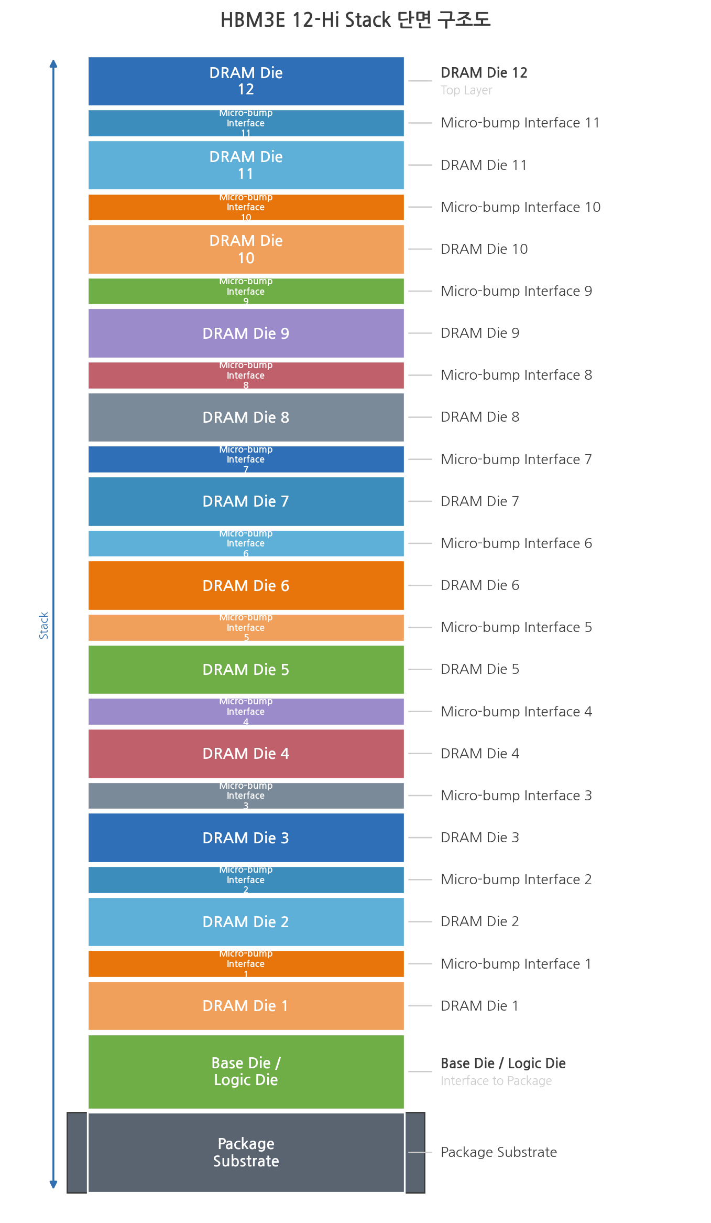
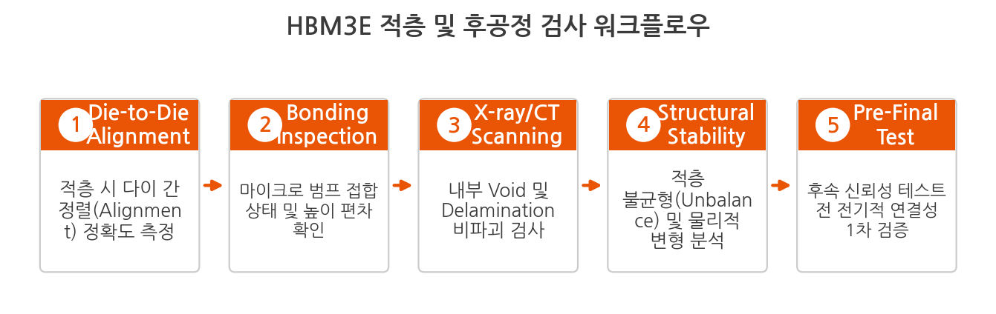

4. 기술적 도전 과제 및 대응 전략
HBM3E 12단 구조에서 적층 공정의 난이도가 상승함에 따라, 검사 기술 또한 고도화되어야 합니다.
구분 | 주요 이슈 (Issue) | 검사 대응 전략 (Strategy)
**접합 신뢰성** | 고단 적층에 따른 접합부 응력 집중 및 Void 발생 증가 | 고해상도 CT를 통한 3D 미세 구조 정밀 스캔 및 Void 크기/위치 데이터화
**물리적 변형** | 적층 높이 증가에 따른 패키지 Warpage(휘어짐) 심화 | 적층 후 단계별 Warpage 측정 및 구조적 안정성 시뮬레이션 연계
**검사 속도** | 검사 항목 및 데이터량 폭증에 따른 Tact Time 지연 | AI 기반 결함 분류 알고리즘을 통한 자동 판별 및 검사 프로세스 최적화
결론적으로, HBM3E 12-Hi의 적층 및 후공정 단계는 단순히 '쌓는 과정'을 넘어, '보이지 않는 내부 결함을 정밀하게 제어하는 과정'입니다. 특히 X-ray/CT를 활용한 비파괴 검사와 3D 정밀 측정 기술은 적층 과정에서 발생하는 물리적/전기적 결함을 사전에 차단하여 최종 제품의 수율(Yield)을 확보하는 데 결정적인 역할을 수행합니다 [출처: 매뉴얼HBM검사및테스트공정가이드라인20260509001.pdf].

최종 신뢰성 및 기능 테스트 (Final Test)
HBM3E 12-Hi 제품의 제조 공정이 완료된 후, 패키징 단계의 마지막 관문인 최종 신뢰성 및 기능 테스트(Final Test & Reliability Test)는 제품이 실제 AI 가속기나 고성능 컴퓨팅(HPC) 환경에서 고객사가 요구하는 규격(Specification)을 충족하는지 최종 판정하는 핵심 공정입니다. 12단 적층 구조는 물리적 높이가 높아짐에 따라 열 방출(Thermal Dissipation) 경로가 복잡해지고, 수천 개의 TSV(Through-Silicon Via)를 통한 고속 데이터 전송 시 신호 무결성(Signal Integrity) 이슈가 발생할 가능성이 매우 높습니다. 따라서 단순한 동작 여부 확인을 넘어, 극한의 환경 조건에서의 전기적·열적 안정성을 입증하는 것이 본 테스트의 핵심 목적입니다.

1. 전기적 특성 검사 (Electrical Characterization & Functional Test)
최종 단계에서의 전기적 검사는 HBM3E 12-Hi의 초고대역폭(High Bandwidth) 성능을 검증하고, 적층된 12개의 DRAM 다이(Die)가 하나의 스택으로서 완벽하게 통신하는지 확인하는 과정입니다.
• **데이터 전송 대역폭 검증 (Bandwidth Verification):**
HBM3E는 1,024-bit의 광대역 인터페이스를 통해 1.2 TB/s 이상의 초고속 데이터 전송을 목표로 합니다. [출처: blogs.sw.siemens.com] 따라서 실제 동작 환경에서 각 채널(Channel)이 설계된 데이터 레이트(Data Rate, 9 Gbps 이상)를 유지하는지, 그리고 16개의 독립적인 채널이 병목 현상 없이 데이터를 처리하는지 정밀하게 측정해야 합니다.
• **신호 무결성 및 전력 무결성 검사 (SI/PI Test):**
고속 신호 전달 시 발생하는 노이즈와 전압 강하를 확인하기 위해 아이 다이어그램(Eye Diagram) 분석이 필수적입니다. [출처: pdfHBMHighBandwidt20260508001.pdf] Eye Height와 Eye Width를 측정하여 신호의 개방성(Openness)을 확인하고, 고속 스위칭 시 발생하는 전력 소모와 전압 변동(Voltage Ripple)이 허용 범위 내에 있는지 검증합니다.
• **TSV 및 I/O 연결성 검증 (Connectivity Test):**
12단 적층 구조 내부에 존재하는 수많은 TSV와 마이크로 범프(Micro-bump) 접합부가 전기적으로 완벽하게 연결되었는지 확인합니다. 특정 채널에서 데이터 오류(Bit Error Rate, BER)가 발생할 경우, 이는 적층 과정에서의 미세한 정렬 오차(Misalignment)나 접합부의 Void(빈 공간)로 인한 저항 증가가 원인일 수 있습니다.

2. 열적 안정성 및 신뢰성 테스트 (Thermal & Reliability Test)
HBM3E와 같은 고성능 메모리는 동작 중 막대한 열을 발생시키며, 특히 12단으로 높게 쌓인 구조는 내부 열이 외부로 방출되는 것을 방해하는 열 저항(Thermal Resistance) 문제를 안고 있습니다.
• **Hot/Cold Test (극한 온도 동작 검사):**
제품이 실제 가동될 수 있는 넓은 온도 범위(예: -40°C ~ 125°C)에서 정상 동작하는지 검증합니다. [출처: 매뉴얼HBM검사및테스트공정가이드라인20260509001.pdf] 저온에서의 전기적 특성 변화와 고온에서의 누설 전류(Leakage Current) 증가를 모니터링하여, 온도 변화에 따른 동작 마진(Margin)을 확보해야 합니다.
• **열 방출 효율 및 열적 안정성 (Thermal Dissipation Efficiency):**
적층된 다이 사이의 열 전달이 원활한지 확인합니다. 12단 적층 시 하단부에 위치한 다이(Die)의 온도가 임계치를 넘지 않도록 관리하는 것이 중요하며, 이를 위해 동작 중 실시간 온도 프로파일을 분석하여 열적 불균형(Thermal Unbalance) 여부를 판단합니다.

3. 주요 검사 항목 요약 및 비교
최종 테스트 단계에서 수행되는 주요 항목을 정리하면 다음과 같습니다.
검사 구분 | 주요 검사 항목 (Key Items) | 검증 목적 (Objectives) | 관련 기술 이슈
**전기적 특성 (Electrical)** | Bandwidth, BER, Eye Diagram, VDD/VDDQ | 데이터 전송 속도 및 신호 품질 확보 | TSV 연결성, Signal Integrity
**기능적 특성 (Functional)** | Read/Write Operation, Pattern Test | 메모리 셀의 데이터 저장 및 읽기/쓰기 정확도 | Die-to-Die 통신 오류
**열적 특성 (Thermal)** | Hot/Cold Test, Thermal Profiling | 극한 온도 환경에서의 동작 안정성 확보 | 적층 구조의 열 저항 문제
**신뢰성 (Reliability)** | Burn-in Test, Voltage Margin Test | 초기 불량(Infant Mortality) 제거 및 수명 예측 | 고온/고전압 환경 내구성
[출처: pdfHBMHighBandwidt20260508001.pdf, 매뉴얼HBM검사및테스트공정가이드라인20260509001.pdf]
결론적으로, HBM3E 12-Hi의 최종 테스트는 단순한 Pass/Fail 판정을 넘어, 초고속·고적층 구조에서 기인하는 복합적인 물리적·전기적 변수를 통제하는 과정입니다. 특히 AI 반도체 시장의 요구사항에 부합하는 신뢰성을 확보하기 위해서는 고속 프로브 카드(High-Speed Probe Card)와 정밀한 테스터 기술을 결합한 고도화된 검사 솔루션이 반드시 뒷받침되어야 합니다.

고단 적층에 따른 주요 결함 및 대응 전략
HBM3E 12-Hi와 같은 고단 적층(High-stacking) 구조로 진입함에 따라, 반도체 패키징 공정에서는 기존의 단일 다이(Single Die) 또는 저단 적층에서는 나타나지 않았던 복합적인 물리적·전기적 결함이 발생하고 있습니다. 특히 적층 단수가 증가할수록 칩 사이의 간극(Gap) 제어와 신호 전달의 정확성을 확보하는 것이 수율(Yield) 관리의 핵심 과제로 부상하고 있습니다. 본 섹션에서는 고단 적층 시 발생하는 가장 치명적인 두 가지 이슈인 Warpage(휘어짐)와 Signal Integrity(신호 무결성)를 중심으로 상세 분석 및 대응 전략을 기술합니다.

1. Warpage(휘어짐) 발생 메커니즘 및 제어 전략
Warpage(휘어짐)는 고단 적층 공정에서 발생하는 가장 대표적인 물리적 결함입니다. 이는 적층에 사용되는 각 재료(DRAM Die, Underfill, Substrate 등) 간의 열팽창 계수(Coefficient of Thermal Expansion, CTE) 차이로 인해 발생합니다.
• **발생 원인 및 영향:**
• **열적 응력(Thermal Stress):** 적층 과정 중 진행되는 열 압착(Thermal Compression) 또는 후속 리플로우(Reflow) 공정에서 온도 변화에 따라 재료들이 서로 다른 속도로 팽창 및 수축하며 패키지 전체에 뒤틀림 현상을 유발합니다 [출처: 보고서_삼성전자HBM4전환에따른검사기술동향및대응전략20260509001.pdf].
• **구조적 불안정성:** 12단 이상의 고단 적층에서는 칩의 총 두께가 증가함에 따라 미세한 응력 차이도 거대한 휨 현상으로 증폭됩니다. 이는 적층 시 다이 간 정렬(Alignment) 오차를 유발하거나, 심할 경우 TSV(Through-Silicon Via) 및 마이크로 범프(Micro-bump)에 물리적인 파손(Crack)을 일으킬 수 있습니다 [출처: 매뉴얼HBM검사및테스트공정가이드라인20260509001.pdf].
• **수율 저하:** Warpage가 제어되지 않으면 후속 공정인 플립 칩(Flip-chip) 본딩 시 접합 불량(Non-wet) 또는 범프의 밀림 현상이 발생하여 직접적인 수율 손실로 이어집니다.
• **대응 및 검사 전략:**
• **Warpage 측정 및 모니터링:** 패키징 공정 중간 단계에서 고정밀 광학 시스템을 활용하여 실시간으로 패키지의 평탄도(Flatness)를 측정해야 합니다. 특히 적층 단수가 높아질수록 Sub-micron 급의 해상도를 가진 3D AOI(Automated Optical Inspection) 장비의 역할이 중요합니다 [출처: 분석_크레셈CRESSEM20260509001.pdf].
• **공정 최적화:** TC-NCF(Thermal Compression Non-Conductive Film) 또는 MR-MUF(Mass Reflow Molded Underfill) 기술을 적용할 때, 열 압착 시의 온도 프로파일(Temperature Profile)과 압력(Pressure)을 정밀하게 제어하여 잔류 응력을 최소화하는 설계가 필수적입니다 [출처: 보고서_삼성전자HBM4전환에따른검사기술동향20260509001.pdf].

2. 고속 데이터 전송에 따른 Signal Integrity(신호 무결성) 이슈
HBM3E는 12단 적층을 통해 1.2TB/s 이상의 초고대역폭(High Bandwidth)을 목표로 하며, 이는 핀(Pin)당 데이터 전송 속도가 9Gbps를 상회함을 의미합니다. 데이터 전송 속도가 극도로 높아짐에 따라 신호의 품질을 결정짓는 Signal Integrity(SI, 신호 무결성) 확보가 기술적 난제로 작용하고 있습니다.
• **주요 이슈 분석:**
• **Crosstalk(누설 신호):** TSV와 마이크로 범프가 매우 조밀하게 배치됨에 따라, 인접한 신호선 간의 전자기적 간섭(Electromagnetic Interference, EMI)이 심화됩니다. 이는 데이터 신호의 왜곡을 초래하여 비트 에러율(Bit Error Rate, BER)을 높이는 원인이 됩니다.
• **Impedance Mismatch(임피던스 불일치):** 적층 구조가 높아질수록 신호가 통과해야 하는 경로(Path)가 길어지고 복잡해집니다. 이 과정에서 TSV의 위치 편차나 접합부의 미세한 Void(공극)가 발생할 경우 임피던스 불일치가 나타나며, 이는 신호 반사(Reflection)를 유발하여 데이터 전송 효율을 급격히 떨어뜨립니다 [출처: HBM3e and HBM4: IC design guide for next-generation high bandwidth memory].
• **Power Integrity(PI, 전력 무결성):** 고속 동작 시 급격한 전류 소모로 인해 전압 강하(IR Drop) 현상이 발생할 수 있으며, 이는 신호의 논리적 임계값(Threshold)을 흔들어 오동작을 유발할 수 있습니다.
• **대응 및 검사 전략:**
• **고속 전기적 특성 검사(Electrical Characterization):** 단순한 통신 여부 확인을 넘어, Eye Diagram 분석을 통해 Eye Height(신호 진폭)와 Eye Width(신호 시간 폭)를 정밀 측정하여 신호의 품질을 정량적으로 평가해야 합니다 [출처: pdfHBMHighBandwidt20260508001.pdf].
• **고밀도 프로브 카드(High-Density Probe Card) 활용:** 늘어난 채널 수와 고속 신호를 감당할 수 있는 저저항·고성능 프로브 카드를 사용하여 테스트 과정에서의 신호 손실을 최소화해야 합니다 [출처: 보고서_삼성전자HBM4전환에따른검사기술동향20260509001.pdf].

3. 결함 유형별 대응 기술 요약 비교
구분 | Warpage (휘어짐) | Signal Integrity (신호 무결성)
**주요 원인** | 재료 간 CTE 차이, 열적 응력(Thermal Stress) | 고속 동작에 따른 EMI, 임피던스 불일치, TSV 구조 복잡성
**물리적 결과** | Die Crack, Bump Misalignment, Package Warping | Bit Error Rate(BER) 증가, Data Corruption, Signal Reflection
**핵심 검사 항목** | 3D 형상 측정, 평탄도(Flatness), 구조적 안정성 | Eye Diagram 분석, Impedance 측정, 전압 무결성(PI)
**기술적 대응** | TC-NCF/MR-MUF 최적화, 정밀 압력/온도 제어 | 고밀도 프로브 기술, 신호 경로 최적화 설계, AI 기반 결함 분류
결론적으로, HBM3E 12-Hi 공정의 성공은 물리적 변형인 Warpage를 제어하여 구조적 신뢰성을 확보하는 동시에, 전기적 변수인 Signal Integrity를 극대화하여 초고속 데이터 전송 환경을 구현하는 데 달려 있습니다. 이는 단순한 검사를 넘어, 설계(Design) 단계부터 검사(Inspection) 데이터가 피드백되는 통합적인 수율 최적화(Yield Optimization) 전략을 요구

결론 및 시사점
HBM3E 12-Hi(12단 적층) 제품의 등장은 AI 가속기 및 고성능 컴퓨팅(HPC) 시장의 요구사항을 충족하기 위한 메모리 기술의 결정체이며, 동시에 반도체 후공정(Advanced Packaging) 검사 기술에 있어 전례 없는 난이도를 요구하는 전환점입니다. 본 보고서에서 분석한 바와 같이, 12단 적층 구조는 단순한 용량 확대를 넘어 데이터 대역폭(Bandwidth)의 극대화와 물리적 구조의 복잡성을 동시에 수반합니다. 따라서 향후 HBM 제조 경쟁력은 단순히 적층 기술의 확보에 그치지 않고, 고단 적층 과정에서 발생하는 미세 결함을 얼마나 정밀하게 제어하고 수율(Yield)을 안정화하느냐에 달려 있습니다.
HBM3E 12-Hi의 성공적인 양산과 수율 관리를 위한 핵심 검사 전략(Inspection Strategy) 및 향후 전망은 다음과 같습니다.
1. 검사 전략의 고도화: Pre-stacking에서 Final Test까지의 통합 관리
HBM3E와 같은 고부가가치 제품은 적층 후 불량이 발견될 경우 전체 스택을 폐기해야 하는 막대한 손실이 발생합니다. 따라서 적층 전 단계에서 Known Good Die(KGD)를 완벽하게 확보하는 Pre-stacking Test의 중요성이 극대화됩니다 [기술 보고서: 삼성전자 HBM4 전환에 따른 검사 기술 동향 및 대응 전략]. 또한, TSV(Through-Silicon Via)의 연결성과 마이크로 범프(Micro-bump)의 정렬 상태를 실시간으로 감시할 수 있는 초고해상도 광학 검사 및 비파괴 X-ray/CT 검사 솔루션의 통합 운영이 필수적입니다 [매뉴얼: HBM 검사 및 테스트 공정 가이드라인].
2. 수율 관리(Yield Management)를 위한 AI 및 데이터 분석의 역할
적층 단수가 높아짐에 따라 검사 데이터의 양이 기하급수적으로 증가하고 있으며, 기존의 Rule-based 검사 방식으로는 과검(Over-kill)률을 낮추는 데 한계가 있습니다. 따라서 딥러닝 기반의 AI 비전 솔루션을 도입하여 미세 결함(Void, Bridge, Misalignment)을 실시간으로 분류하고, 검사 데이터를 기반으로 공정상의 불량 원인을 역추적(Root Cause Analysis)할 수 있는 스마트 팩토리 구현이 수율 관리의 핵심 동력이 될 것입니다 [기업 분석 보고서: (주)크레셈 (CRESSEM)].
3. 미래 로드맵(Future Roadmap): HBM4 및 Hybrid Bonding 대응
HBM3E 이후 전개될 HBM4 시대에는 적층 단수가 16단 이상으로 증가하고, 기존의 범프(Bump) 기반 접합을 넘어선 하이브리드 본딩(Hybrid Bonding, Cu-to-Cu) 기술이 도입될 것으로 전망됩니다. 이는 검사 난이도를 비약적으로 상승시키며, Sub-micron 급의 정밀도를 가진 차세대 검사 모듈과 고속 신호 무결성(Signal Integrity) 검사 기술을 요구할 것입니다 [기술 보고서: 삼성전자 HBM4 전환에 따른 검사 기술 동향 및 대응 전략].
결론적으로, HBM3E 12-Hi 공정의 핵심은 '고정밀 광학 검사', 'AI 기반 결함 분류', 그리고 '전기적/열적 신뢰성 검증'의 유기적인 결합에 있습니다. 크레셈(CRESSEM)은 이러한 기술적 변화에 발맞추어 고객사의 공정 특성에 최적화된 맞춤형 검사 솔루션(Customized Inspection System)을 제공함으로써, 차세대 AI 반도체 공급망 내에서 대체 불가능한 기술 파트너로서의 입지를 공고히 해야 할 것입니다 [기업 분석 보고서: (주)크레셈 (CRESSEM)].

